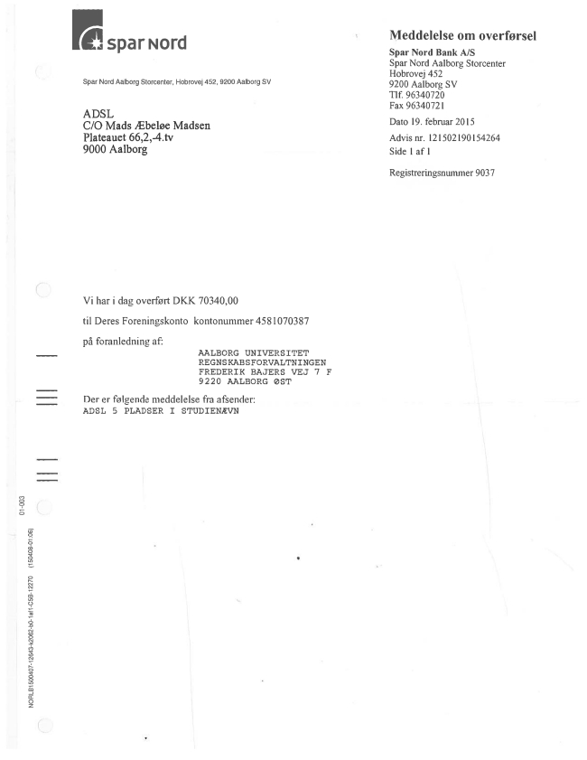

spar Nord

Spar Nord Aalborg Storcenter, Hobrovej 452, 9200 Aalborg SV

ADSL CO Mads Æbeløe Madsen Plateauet 66,2,.tv 9000 Aalborg

Vi har i dag overført DKK 70340,00

til Deres Foreningskonto kontonummer 4581070387

på foranledning af:

AALEORG UNTVERSTTET REGNSKABSFORVALTNTNGEN FREDERTK BAUERS VEU 7 F 9220 AALBORG ØST

Der er følgende meddelelse fra afsender: ADSL 5 PLADSER T. STUDTENÆVN

**Meddelelse Om Overførsel**

Spar Nord Bank AS Spar Nord Aalborg Storcenter Hobrovej 452 9200 Aalborg SV Tlf 96340720

Fax 9634.0721

Dato 19. februar 2015

Advis nr. 121502190154264

Side 1 af 1

Registreringsnummer 9037